1. 參數型、代碼類，可以整合在一起，如地址的

地區代碼 : 001信義區、002中山區、。。。。

場館類別: 001-健身房、002心肺耐力、003瑜珈會館。。。。

敏感詞分類: 001-xxxxx

文章次類別:

提問分類:

教練專長。。。。。

建議作法，建立一個共用代碼表, 有上述屬性的就可以共用TABLE，就不會代碼型的資料散在資料庫很多地坊。

Table name:CommonCode

CommonPkey int primary key auto_increment

CodeType varchar(5)

CodeTypeID varchar (5)

CodeDescription varchar(200)

儲存範例

|  |  |  |  |  |  |
| --- | --- | --- | --- | --- | --- |
| CommonPkey | CodeType | CodeTypeDesc | CodeTypeID | CodeDescription |  |
| 001(系統自動產生) | 001 | 地區別 | 001 | 北投區 |  |
| 002(系統自動產生) | 001 | 地區別 | 002 | 士林區 |  |
| 003(系統自動產生) | 001 | 地區別 | 003 | 中山區 |  |
| 004(系統自動產生) | 001 | 地區別 | 004 | 內湖區 |  |
| 005(系統自動產生) | 001 | 地區別 | 005 | 大同區 |  |
| 006(系統自動產生) | 001 | 地區別 | 006 | 松山區 |  |
| 007(系統自動產生) | 001 | 地區別 | 007 | 萬華區 |  |
| 008(系統自動產生) | 001 | 地區別 | 008 | 中正區 |  |
| 009(系統自動產生) | 001 | 地區別 | 009 | 大安區 |  |
| 0010(系統自動產生) | 001 | 地區別 | 010 | 信義區 |  |
| 0011(系統自動產生) | 001 | 地區別 | 011 | 南港區 |  |
| 0012(系統自動產生) | 001 | 地區別 | 012 | 文山區 |  |
| 0013 | 002 | 場管類別 | 001 | 健身房 |  |
| 0014 | 002 | 場管類別 | 002 | 心肺耐力 |  |
| 0015 | 002 | 場管類別 | 003 | 瑜珈會館 |  |
| 0016 | 002 | 場管類別 | 004 | 游泳池 |  |
| 0017 | 002 | 場管類別 | 005 | 放鬆舒緩 |  |
| 0018 | 002 | 場管類別 | 006 | 平衡運動 |  |
| 0019 | 003 | 課程類型 | 001 | ??? |  |

在使用時,就要指定使用那個code type，如要選取地址地區別:  
select * from CommonCode where codetype=’001’

要使用場管類別: select * from CommonCode where codetype=’002’

在UI 運用上，可以用下接選單讓User可以快速選取。

以下類推。

1. 地址可以再拆分，方便未來如果要作索引、統計分析時可以使用，一般地址格式，  
   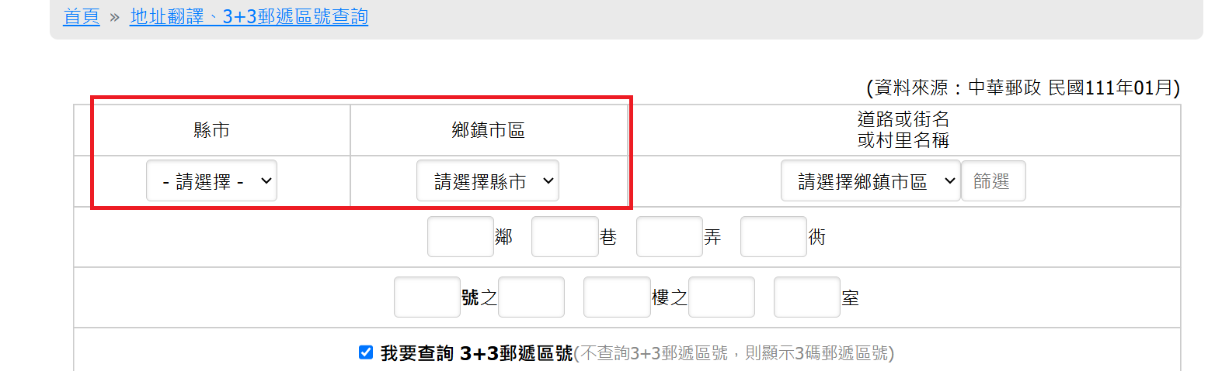建議地址格式： CityCode Varchar (5) 縣市代碼 + DistCode varchar(5) 市區代碼 + AdressDes varchar(50) 路段門牌
2. 評估資料異動是否留存軌跡: 除了記錄建立資料時間Datetime , 有些敏感資料或重要資料要留下最後異動時間(DateTime)及異動人員，以利後續追蹤。(一般是客戶資料會留存此記錄, 知道最後異動資料的時間及人員)。
3. 建議教練資料要加專練的專長，如果客戶希望知道教練的背景資料的話，可以提供查詢。（option）
4. 命名一致性: 如果與其它Table關連，Naming (命名要一致), 即同樣的資料取名要一致。  
   如Employee.e_ID >> EmployeeDetail.D_id ，容易辨識，即在整個資料庫同樣的資料命名一致，在程式任何地方使用，都可立即理解其所代表意義。尤其在共同開發及協作的專案，命名原則一致性是開發初期就要定義。  
   以下案例，在2個TABLE 都有ID欄位，但是實質代表不同意義。在程式裡看到，就必須看文件或詢問原始設計者才能理解欄位意義。建議同樣意義的欄位在不同TABLE命名要一致。

